Văn khấn Lễ cáo Long Thần Thổ Địa (Văn khấn trong tang lễ)

Văn khấn trong tang lễ: Lễ cáo Long Thần Thổ Địa là lễ cúng Thần Thổ Địa trước khi đào huyệt. Lịch ngày TỐT xin hướng dẫn cách cúng lễ Thần Thổ Địa đúng cách nhất.
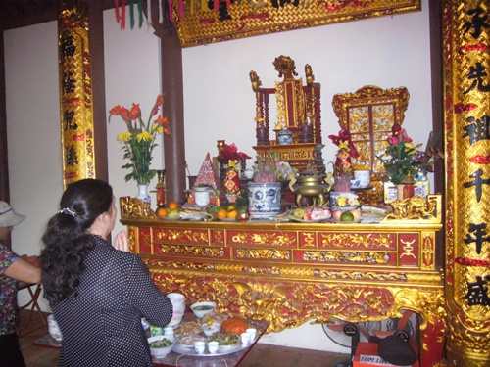

1. Ý nghĩa lễ cáo Long Thần Thổ Địa
Văn khấn lễ cáo Long Thần Thổ Địa - Lễ cúng Long Thần Thổ Địa trước khi đào huyệt

2. Văn khấn lễ cáo Long Thần Thổ Địa

Nam mô A Di Đà Phật! (3 lần)
- Con lạy chín phương Trời, mười phương Phật, Chư Phật mười phương.
- Con kính lạy Bản cảnh Hậu Thổ Thần chư vị.
Tang chủ là: ......................
Ngụ tại:……………..........
Hôm nay là ngày … tháng….năm…
Gia đình có táng cố phụ (hay cố mẫu) là họ………… húy hiệu…….. tiền tước là….. thọ chung ngày ….ở khu đất này, kính dâng lễ vật…………
Thiết nghĩ:
Đất có dữ lành
Đều do họa phúc
Kết phát dựa vào âm đức,
Cũng nhờ Thần lực hiển linh
Ấy thực thường tình
Xiết bao cảm cách.
Những mong mồ yên mả đẹp.
Vậy dâng lễ bạc tâm thành.
Nhờ ơn Đại đức
Thấu nỗi u tình
Khiến cho vong linh.
Được yên nơi chín suối.
Phù hộ dương trần con cháu nội, ngoại bình yên.
Chúng con lễ bạc tâm thành cúi xin được phù hộ độ trì
Nam mô A Di Đà Phật! (3 lần)

